2017
OCAK AYI DERS PROGRAMI
Sanat etkinlikleri  -Kesme yapıştırma  -Kurallı boyama  -Parmak boysı etkinlikleri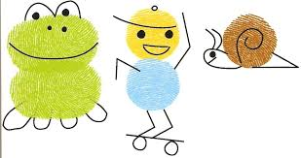  -Katlama etkinlikleri  -Sulu boya etkinliği  -Sayılar  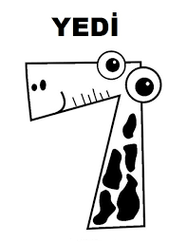  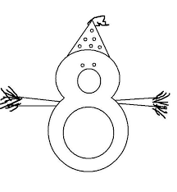 | Kavramlar  -DİKDÖRTGEN  -Penbe Renk  -  -Gece Gündüz  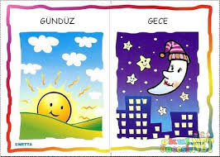  -Aynı Farklı  - Islak kuru
Bilmece Bildirmece  - Zor zamanında yanına koşar,  Dertlerine hep çare arar.  Ailenden sonra o var.  (Arkadaş)  -Yalnız kalınca onu ararsın,  Yanındayken mutluluktan havalara uçarsın.  Ailenin bir parçası o,  Yesen onunla paylaşırsın,  Giysen onunla paylaşırsın.  (Kardeş)  -Fış fış diye ineklerden sağmışlar;  Lıkır lıkır içmem için bardağıma koymuşlar.”  (Süt) | Bilim Adamı Oluyoruz Anne  Deneyin Adı:Balon Hava Deneyi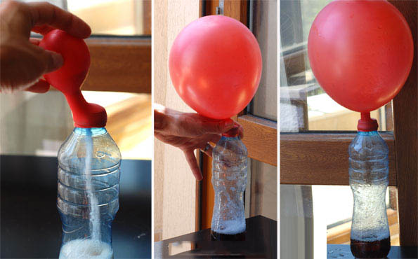
Belirli gün ve haftalar  -20 Ocak yarıyıl tatili  - Enerji Tasarrufu Haftası  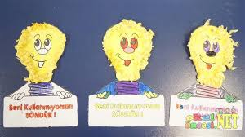 | PARTİ  -Kuruyemiş Partisi  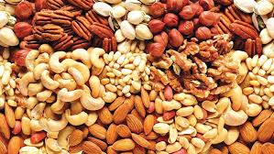
Oyun Ve Hareket  -Kedi Kim Oyunu  -Şapka’da hangi Reng var  Halat cekme  Okuma Yazmaya Hazırlık Çalışmaları  -Çizgi çalışmaları-Eğik çizgi çalışmaları  -Çizgileri birleştirme çalışmaları  -Noktaları birleştirme çalışmaları  MONTESSORRİ ÇALIŞMASI  - Ağırlıkları tanıyoruz.  - Büyükten küçüğe sıralama | Matematik  -1,2,3,4,5,6 Rakamı kavrama ve tanıma  -10 ar 10 ar 50’ye kadar sayma  -7 -8 Rakamını öğreniyoruz  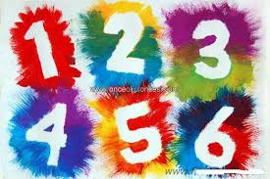  -1’den 20’a kadar sayıları sayma  5’er 5’er 50’ye kadar sayabilme

